ORKAN
Orkan je zelo močno neurje z divjimi vrtinčastimi vetrovi, ki pihajo s hitrostjo 120 km/h ali več. Orkani, ki jih meteorologi imenujejo tropski cikloni, nastanejo nad toplimi oceani. Čez morja potujejo s splošnimi tropskimi vetrovi proti zahodu, navadno s hitrostjo okrog 20 km/h, in prinašajo s seboj močne nalive ter dvigajo visoke valove. Ko dosežejo kopno, povzročajo orkani veliko škodo in razdejanja- ruvajo drevesa in odkrivajo hiše -, ogromni morski valovi in nalivi pa povzročajo velike poplave v obalnem pasu. V preteklosti so bili orkani vzrok mnogih strašnih katastrof. Danes strokovnjaki dokaj dobro vedo kako orkani delujejo, še vedno pa jih ne morejo ustaviti.

Ob nastanku orkana se vodna para dviga iz morja in ustvarja ogromne gmote oblakov. Topel in vlažen zrak se spiralno dvigata visoko navzgor. Zgoščevanje vodne pare sprošča toploto in daje energijo za nastanek orkanskega vrtinca. Silni vetrovi se vrtijo okrog mirnega in jasnega očesa, ki ima zelo nizek zračni pritisk in se imenuje oko orkana.

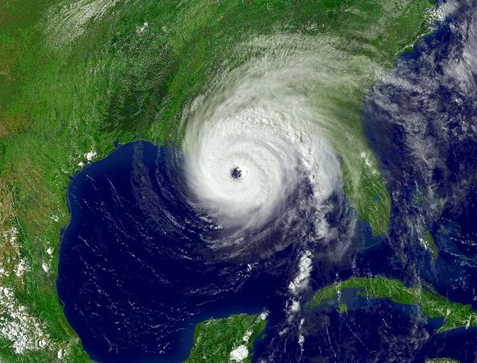Vrteč krožni vrtinec orkana lahko v premeru preseže 400 km in traja lahko več dni predno se razpiha oz. odmre. 90% žrtev orkana nastane, ko vihar prvič preide čez obalo. V središču ujme sledi prvim strašnim vetrovom in nalivom doba brezvetrja, ko središče orkana prečka območje. Nato ponovno udarjajo vetrovi in kraje začne prehajati druga polovica orkana. Ko se orkan giblje čez hladnejše kopno, ga ne hrani več topel in vlažen morski zrak, zato začne izgubljati svojo moč.
Spodnja fotografija lepo kaže brezoblačno oko v središču orkana, z debelimi belimi oblaki, ki se vrtijo okrog očesa. Iznad oblakov in ujme se suh in hladen zrak vsrkavata navzdol skozi oko, ki pogosto počez meri okoli 30 km.
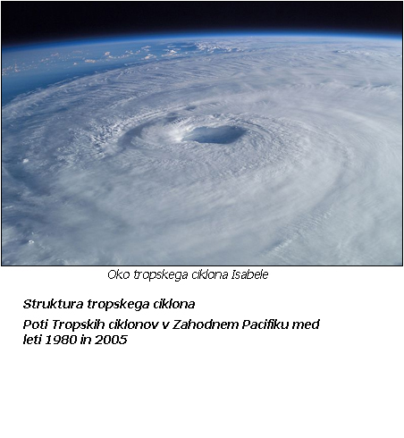

Svetovna območja orkanov ležijo v tropih med Rakovim in Kozorogovim povratnikom ter se širijo čez dele Atlantskega, Pacifiškega in Indijskega oceana. Orkani potujejo navadno proti zahodu, kamor jih vodi ekvatorialni pas vzhodnih vetrov. Ti se postopno odklanjajo proč od ekvatorja in se krepijo, ker ima tam nanje vrtenje Zemlje večji vpliv. Na severni polobli se orkani vedno vrtijo v nasprotni smeri urinih kazalcev. Ko pridejo nad hladnejše morje ali kopno, se mnogi orkani odbijejo proti vzhodu.
Orkani veljajo za eno največjih katastrof na Zemlji, saj za seboj pustijo pravo opustošenje. Zahtevajo tudi po več tisoč življenj, tisoče prebivalcev pa lahko ostane brez domov.
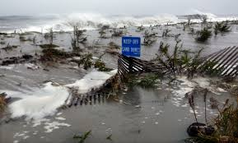
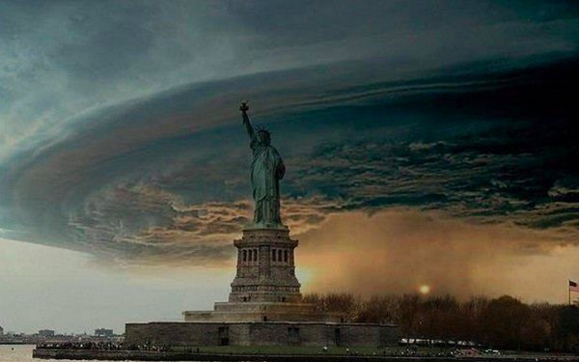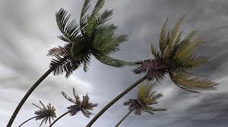
Viri:
- Neil Morris, Orkani in tornadi, Založba Grlica, Ljubljana 2006
- E.enciklopedija, Mladinjska Knjiga Založba d.d., Ljubljana 2006, str. 54

